Замглавы Минстроя Андрей Чибис: О тарифах на ЖКХ, капремонте и экономии на тепле
Как тратятся деньги, которые мы отчисляем на капремонт? Об этом и многом другом в интервью «КП» рассказал заместитель министра строительства и ЖКХ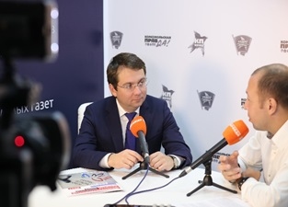
«ОТРЕМОНТИРОВАЛИ 70 ТЫСЯЧ ДОМОВ»
— Что с капитальным ремонтом? Как он идет?
— Система запускалась непросто. Было много дискуссий, скандалов. Но сейчас очевидно, что это было абсолютно правильное решение — иных инструментов поддерживать состояние жилищного фонда в достойном состоянии просто нет. Люди поверили в капремонт и сейчас уже не протестуют, а требуют провести его как можно скорее. В прошлом году уже мы вышли на плановые темпы ремонта — более 40 тысяч многоквартирных домов в год.
— А раньше сколько было?
— В 2014 году начинали с 8 тысяч домов. В 2015 году — 20 тысяч. Капитальный ремонт — непростая задача. Надо подрядчиков найти. А не каждый хочет туда идти, заниматься мелкими вещами. Все хотят глобальных строек. Но бизнес пошел, когда понял, что это колоссальный рынок. А для экономики — это поддержка малого и среднего предпринимательства, повышение качества жизни.
— Сколько людей уже живут в отремонтированных домах?
— Порядка 20 млн. человек в 70 тысячах многоквартирных домов. Это существенно. У этих людей не работали лифты, текла кровля, рушились фундаменты. В рамках капремонта все укрепляется, восстанавливается, меняется. Минстрой запускает новый проект опережающего обновления лифтового парка. Лифты — это не только комфорт. Людям, особенно старшего поколения, не очень просто подниматься наверх, не говоря уже о людях с ограниченными возможностями. Это еще и вопрос безопасности. В Екатеринбурге те лифты, который должны были поменять в 2025 году, меняют сейчас. А региональный оператор платит в рассрочку. Лифтовые предприятия этим заинтересовались, банки начали кредитовать. Это дает мощный импульс и экономике в целом, и безопасности и комфорту людей.
— То есть, вот на что идут мои 300 рублей в месяц…
— Все в ваших руках. И если на старте большинство считало, что пусть государство всем занимается, то сейчас растет популярность спецсчетов: люди переводят деньги из Фонда капитального ремонта на специальный счет дома. Сами принимают решение, в какие сроки и за какие деньги делать ремонт.
— Если все перейдут на эти специальные счета, тогда в общем фонде не останется денег для тех, кто действительно нуждается…
— В идеале, конечно, всем нужно перейти на спецсчета, но, боюсь, это будет нескоро. Нужно, чтобы был активный совет многоквартирного дома. Зачастую такого нет. Но мы дали свободу выбора. И те, кто готов, принимают решение.
— Какая доля домов, перешедших на спецсчета?
— Почти 15%. И у этих людей есть выбор: они могут решить, когда, что конкретно ремонтировать и на какую сумму. Могут сэкономить, а могут довнести денег.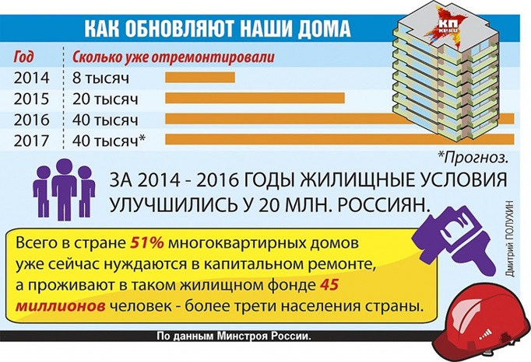
По данным «Комсомольская правда»
Юридический отдел
04.10.2017

О проблемах капитального ремонта общего имущества в многоквартирном доме № 60а по ул. Пионерской в г. Биробиджане
Капитальный ремонт общего имущества в многоквартирном доме (далее – МКД) № 60а по ул. Пионерской в г. Биробиджане, который осуществляется в рамках исполнения краткосрочного плана реализации региональной программы проведения капитального ремонта общего имущества в многоквартирных домах, расположенных на территории Еврейской автономной области, на 2017 год, выполняет подрядная организация ООО «Проект-АПМ» к сожалению крайне низкими темпами.
Этот злободневный вопрос обсуждался на встрече, состоявшейся 04. 10.2017 в 18-30, с жителями МКД по указанному адресу. Представители некоммерческой организации – фонда «Региональный оператор по проведению капитального ремонта многоквартирных домов Еврейской автономной области» (далее – НКО «РОКР») и подрядной организации ООО «Проект-АПМ» ответили на вопросы жителей о ходе работ по капитальному ремонту общего имущества в МКД и перспективах их завершения.
Нарекания были высказаны на неудовлетворительное качество выполненных работ и несоблюдение сроков их исполнения. Особое возмущение жителей вызывает отсутствие тепловой энергии в помещениях МКД по указанному адресу.
По результатам встречи представителям подрядной организации ООО «Проект-АПМ» было указано сформировать перечень замечаний о недостатках (дефектах) по каждому жилому (нежилому) помещению, расположенному в МКД № 60а по ул. Пионерской, и в кратчайший срок принять действенные меры для их устранения.
Представители НКО «РОКР» и подрядной организации обратили особое внимание на установленную действующим законодательством обязанность обеспечения собственниками жилых и нежилых помещений и нанимателями беспрепятственного доступа к общему имуществу в МКД.
Присутствующие задавали вопросы, большая часть которых связаны с технологиями производства, неудовлетворительным качеством выполнения работ и низким уровнем культуры производства.
В целях ужесточения контроля за качеством ремонтных работ в МКД № 60а по ул. Пионерской, сроками их исполнения, для координации и оперативности принятия решений на указанном объекте избрано уполномоченное лицо от собственников помещений в МКД по указанному адресу.
Начальник ПТО
О.И. Бунькова
06.10.2017

Предоставление компенсации
1. В соответствии со статьей 2.1 Закона Еврейской автономной области от 28.06.2013г. «О создании системы проведения капитального ремонта общего имущества в многоквартирных домах, расположенных на территории Еврейской автономной области» № 324-ОЗ предусмотрено предоставление компенсации по уплате взносов на капитальный ремонт рассчитанного исходя из минимального размера взноса на один квадратный метр общей площади жилого помещения в месяц:
1) одиноко проживающим неработающим собственникам жилых помещений, достигшим возраста семидесяти лет, а также проживающим в составе семьи, состоящей только из совместно проживающих неработающих граждан пенсионного возраста, собственникам жилых помещений, достигшим возраста семидесяти лет, — в размере 50 процентов;
2) одиноко проживающим неработающим собственникам жилых помещений, достигшим возраста семидесяти пяти лет, проживающим в составе семьи, состоящей только из совместно проживающих неработающих граждан пенсионного возраста, собственникам жилых помещений, достигшим возраста семидесяти пяти лет, а также собственникам жилых помещений из числа почетных граждан области и ветеранов Великой Отечественной войны — в размере 100 процентов.
Поскольку данным законом предусмотрена именно компенсация расходов по оплате взносов на капитальный ремонт, то пожилым гражданам, имеющим право на компенсацию, региональным оператором будут предъявляться квитанции со 100% начислением. Эти квитанции необходимо оплачивать в полном объеме, чтобы впоследствии получить компенсацию. В случае неоплаты, региональным оператором производится начисление пени и осуществляется взыскание долга в судебном порядке.
В настоящее время порядок предоставления компенсации по уплате взносов на капитальный ремонт принят правительством Еврейской автономной области. Гражданам, имеющим право на компенсацию, необходимо будет обратиться в областное государственное бюджетное учреждение «Многофункциональный центр предоставления государственных и муниципальных услуг ЕАО». Компенсация по уплате взносов на капитальный ремонт будет предоставляться гражданам по оплаченным квитанциям с 01.01.2016 года.
Расчетный отдел
06.10.2017

Оплачивать взносы на капремонт входит в обязанность всех собственников помещений
В силу действующего законодательства РФ каждый собственник должен нести расходы на содержание общего имущества в многоквартирном доме, доля обязательных расходов которых определяется долей в праве на общее имущество в таком доме. В целях его надлежащего содержания на собственников помещений возложена обязанность по оплате взносов на капремонт (ч. 1 ст. 169 ЖК РФ).
Ежемесячный взнос на капремонт устанавливается в расчете на один квадратный метр общей площади помещения в доме. Собственники уплачивают взносы на капитальный ремонт на основании платежных документов, в сроки, установленные для внесения платы за жилое помещение и коммунальные услуги, т.е. до 25 числа месяца, следующего за истекшим. В случае несвоевременной и (или) неполной оплаты взносов на капремонт Фонд оставляет за собой право начисления пени в размере одной трехсотой ставки рефинансирования Центрального банка Российской Федерации.
В случае наличия задолженности рекомендуем погасить ее в кратчайшие сроки!
Напомним, что собственник может заключить с региональным оператором соглашение о реструктуризации (рассрочке) задолженности по оплате взноса на капитальный ремонт.
В целях удобства для собственников существует возможность заключения соглашения. Для оформления соглашения по реструктуризации долга необходимо обратиться в офис регионального оператора по адресу: г. Биробиджан ул. Пионерская д. 46 юридический отдел. При себе иметь паспорт и свидетельство государственной регистрации права собственности.
Отметим, что договор о реструктуризации по умолчанию заключается на 6 месяцев. Договор о реструктуризации дает возможность оформить субсидию на коммунальные услуги.
Бухгалтерия НКО «РОКР»
06.10.2017

Почетные граждане ЕАО освобождены от взносов на капремонт
Приняты изменения в закон о почетных гражданах области. Теперь люди, удостоенные высшей награды области, не должны платить за капитальный ремонт общего имущества своего многоквартирного дома
Депутаты впервые рассмотрели соответствующий законопроект в июле текущего года, а после парламентских каникул на открывающем очередную осеннюю сессию заседании приняли его уже в окончательной редакции. Теперь почетные граждане области полностью освобождены от расходов на капремонт. «Сейчас законодательство области предусматривает льготы по оплате взносов на капитальный ремонт общего имущества многоквартирных домов для отдельных категорий граждан. Для кого-то это пятидесятипроцентная, а для кого-то и стопроцентная компенсация за выплаченные взносы. Но именно – компенсация, то есть сначала человек платит, а потом государство при предоставлении необходимых документов возвращает ему положенную часть денег. В данном случае компенсация производится за счет средств областного бюджета. Такой механизм до недавнего времени распространялся и на почетных граждан ЕАО, имеющих право на стопроцентную компенсацию за взносы на капремонт. Но председатель Законодательного Собрания Любовь Павлова и депутат Госдумы от ЕАО Анатолий Тихомиров предложили внести изменения в законодательство области, отмечая при этом, что для людей, которые за свои заслуги перед ЕАО удостоились самой высокой наградой автономии, процедура может быть упрощена. Ведь все равно деньги возвращаются им в полном объеме. Депутаты законопроект поддержали, тем более что почетные граждане просили нас освободить их от лишних хлопот», — прокомментировала документ председатель парламентского комитета по социальной политике и вопросам здравоохранения Вера Тарасенко.
Таким образом, в областном законе «О почетном звании «Почетный гражданин ЕАО» появился еще один пункт в перечне льгот для этой категории жителей области. Причем эта льгота распространяется на всю площадь квартиры, занимаемую Почетным гражданином, и не зависит от состава его семьи.
Управление по связям со средствами массовой информации и информатизации
Юридический отдел по данным http://zseao.ru/2017/10/pochetnye-grazhdane-eao-osvobozhdeny-ot-vznosov-na-kapremont/
11.10.2017

Фонд провел Акцию – опрос «Капитальный ремонт в нашей жизни»
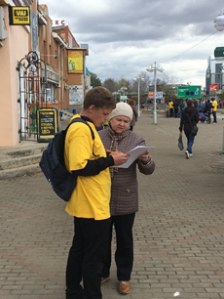 03 октября 2017 года на Арбате и привокзальной площади, Фондом совместно с волонтерами Общественного молодежного движения «Волонтер XXI века» была проведена Акция – опрос «Капитальный ремонт в нашей жизни», главная цель которой была направлена на выявление мнения населения о степени ознакомления с действующей в настоящее время системой капитального ремонта общего имущества в многоквартирных домах на территории ЕАО. В данной акции приняли участие ребята из МБОУ «СОШ № 8», МКОУ «СОШ № 16», ФГБОУ ВО «ПГУ им. Шолом- Алейхема». Активисты подходили к гражданам с опросными листами и предлагали ответить на 10 вопросов. Всего в ходе опроса волонтеры опросили 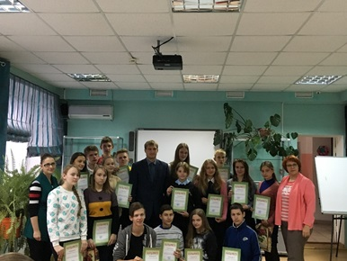порядка трехсот человек. Среди опрашиваемых были не только жители города Биробиджана, но и из муниципальных районов ЕАО (например, г. Облучье, с. Ленинское и с. Амурзет). Подробно с результатами опроса можно ознакомиться на официальном сайте Фонда http://www.fkr-eao.ru в разделах «Опросы» и «Лента новостей».
В завершение Акции все участники мероприятия собрались в актовом зале ОГБУ «Центр социально-психологической помощи семье и молодежи», куда приехал директор Фонда Антон Викторович Войтенко и лично поблагодарил каждого из ребят, вручив благодарности активистам и кураторам ОМД «Волонтер XXI века». Также Антон Викторович поблагодарил администрацию центра в лице заместителя директора Мартыновой Татьяны Анатольевны за оказанную помощь в организации и проведении данной Акции.
Юридический отдел
12.10.2017

Фонд подвел итоги прошедшей Акции – опроса «Капитальный ремонт в нашей жизни»
03 октября 2017 года на Арбате и привокзальной площади, Фондом совместно с волонтерами Общественного молодежного движения «Волонтер XXI века» была проведена Акция – опрос «Капитальный ремонт в нашей жизни». Всего в ходе опроса волонтеры опросили порядка трехсот человек.
При заполнении опросных листов и в процессе беседы с гражданами выяснилось, что большинство граждан знакомы с системой капитального ремонта (см. рисунок №1)
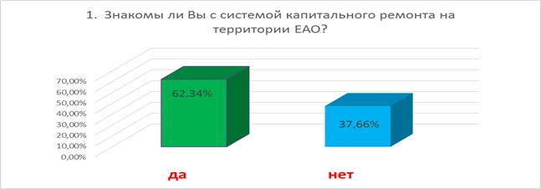
В результате обработки анкет опрос показал, что большая часть горожан оплачивают взносы на капитальный ремонт (см. рисунок № 2).
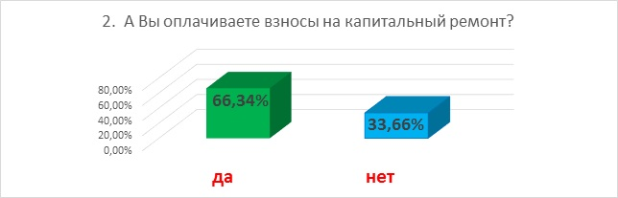
Также опрос показал, что население недостаточно информировано в вопросах, связанных с формированием и утверждением региональной программы, т.е. кто формирует региональную программу и кем утверждается региональная программа (см. рисунок № 3, рисунок № 4).
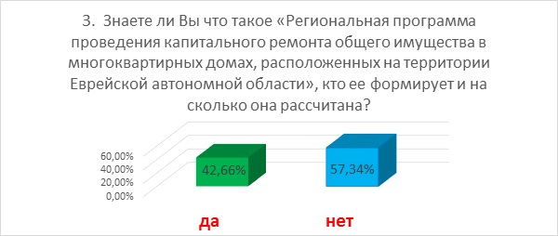
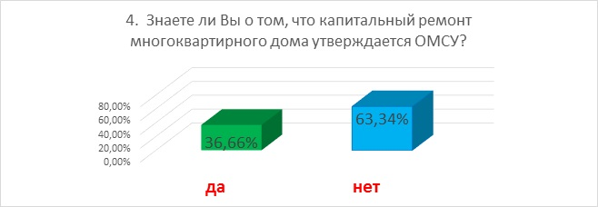
Результаты анкетирования указывают на недостаточный уровень информированности граждан о таких понятиях, как «Краткосрочный план» и кто его формирует (см. рисунок № 5).
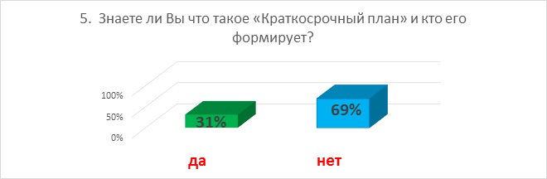
Данный опрос показал, что особой проблемы с доставкой квитанций не существует (см. рисунок № 6), а там, где указали адрес, с данной проблемой будут выявлены причины недоставки в целях их устранения и недопущения.
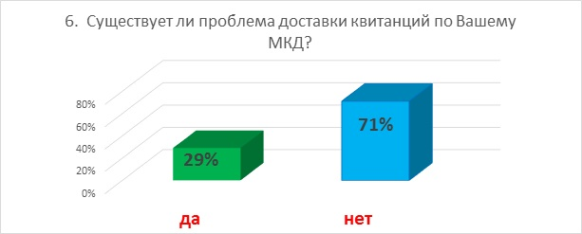
Вопрос о компенсации показал неоднозначную ситуацию (см. рисунок № 7).
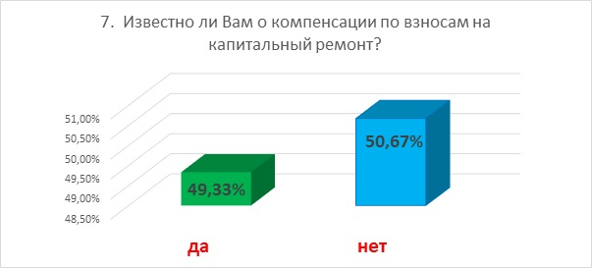
В целом в ходе опроса респонденты с удовольствием отвечали на поставленные вопросы и обратили внимание на работу официального сайта Фонда (см. рисунок № 8), где можно также узнать дополнительную информацию о данной организации и действующей системе капитального ремонта общего имущества в многоквартирных домах — http://www.fkr-eao.ru/.
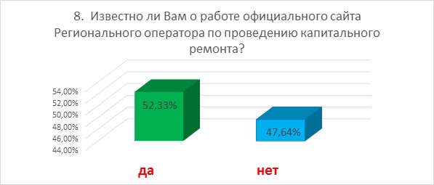
На вопрос о том, полезна ли данная система, мнение опрошенных разделилось (см. рисунок № 9), как и о познании о том, на какие цели расходуются взносы на капитальный ремонт (см. рисунок № 10).
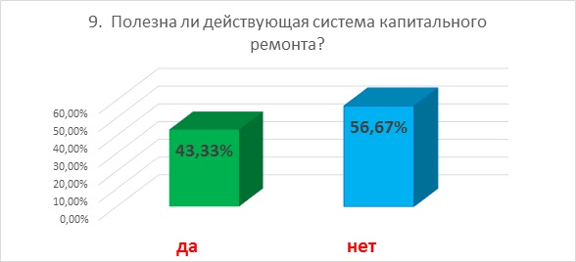
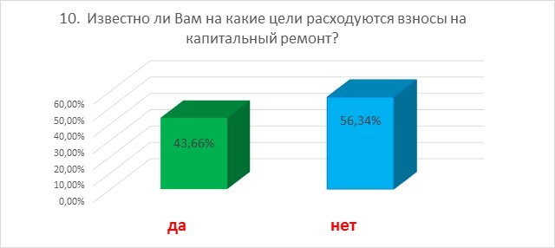
По результатам данного опроса Фонд пришел к выводу, что существует ряд вопросов, над которыми необходимо работать не только Фонду, но и другим участникам системы капитального ремонта общего имущества в многоквартирных домах (органы местного самоуправления, управляющие компании, ТСЖ), ответственным за реализацию программы капитального ремонта. В целом анкетирование показало наличие как позитивного, так и негативного мнения граждан в вопросах о системе капитального ремонта. В основном незнание или непонимание граждан вызывали вопросы, связанные с полномочиями органов местного самоуправления — это формирование и утверждение региональной программы и краткосрочных планов, что обусловлено низким уровнем информированности и слабой работой с населением органов местного самоуправления. Установлена недостаточная информированность населения по вопросу о предоставлении компенсации. Вместе с тем всех семинарах, мероприятиях, которые организует Фонд, постоянно освещается данный вопрос, актуальный для значительной части населения нашей области. На сайте Фонда регулярно в разделе «Лента новостей» размещается статья о предоставлении компенсации. По всем остальным вопросам Фонд старается довести до населения достаточно исчерпывающую информацию. Вся актуальная информация, касающаяся капитального ремонта, еженедельно публикуется на официальном сайте Фонда.
Юридический отдел
12.10.2017

«Стихийное бедствие»
В связи с выходом материала «Стихийное бедствие» в номере областной еженедельной газеты «ГАЗЕТА НА ДОМ» от 11.10.2017 № 40 (603) некоммерческая организация – фонд «Региональный оператор по проведению капитального ремонта многоквартирных домов Еврейской автономной области» (далее – НКО «РОКР») считает необходимым представить следующую информацию.
Проблема качества и своевременного выполнения работ по капитальному ремонту в многоквартирных домах (далее – МКД), расположенных в Еврейской автономной области, является актуальной и из года в год не теряет своей остроты.
Работы на объекте «Капитальный ремонт внутридомовых инженерных систем (электроснабжения, отопления, водоснабжения, водоотведения), в т.ч. установка коллективных приборов учета потребления ресурсов, капитальный ремонт фасада в многоквартирном жилом доме по адресу: Еврейская автономная область, г. Биробиджан, ул. Шолом-Алейхема, 31» выполняет подрядная организация ООО «Проект-АПМ» (далее – Подрядчик) согласно Договору на выполнение работ по капитальному ремонту общего имущества в МКД по указанному адресу от 26.05.2017 № 8-КР/2017 (далее – Договор), заключенному НКО «РОКР» по результатам электронного аукциона.
Согласно пункту 5.1 Договора определен срок окончания работ – 20.12.2017.
В связи с нарушением сроков выполнения работ согласно прилагаемым к Договору графикам, разработанным Подрядчиком, Заказчиком – НКО «РОКР» начисляются штрафные санкции.
Работы по капитальному ремонту общего имущества в МКД № 31 по ул. Шолом-Алейхема в г. Биробиджане, которые осуществляются в рамках исполнения краткосрочного плана реализации региональной программы проведения капитального ремонта общего имущества в МКД, расположенных на территории Еврейской автономной области, на 2017 год, выполняет Подрядчик, к сожалению, крайне низкими темпами.
Этот злободневный вопрос обсуждался на встрече, состоявшейся 05.10.2017 с жителями МКД по указанному адресу. Представители НКО «РОКР» и Подрядчика ответили на вопросы жителей о ходе работ по капитальному ремонту общего имущества в МКД и перспективах их завершения.
Нарекания были высказаны на неудовлетворительное качество выполненных работ и несоблюдение сроков их исполнения. Особое возмущение жителей вызывало отсутствие тепловой энергии в помещениях МКД по указанному адресу.
Полагаем, что основными серьезными причинами отсутствия возможности завершения капитального ремонта внутридомовых инженерных систем, в т.ч. системы отопления, в полном объеме и необеспечения в связи с этим тепловой энергией жителей указанного МКД являются недостаточный уровень детализации знаний производственного процесса, работа на объекте при отсутствии необходимых материалов, недостаточная численность квалифицированных рабочих и дипломированных опытных специалистов на руководящих и инженерных должностях Подрядчика на объекте.
Стоит отметить, что имели место факты неисполнения некоторыми собственниками жилых и нежилых помещений в МКД установленной действующим законодательством обязанности предоставления беспрепятственного доступа к общему имуществу в МКД для производства ремонтных работ.
Все это приводит к возникновению конфликтных ситуаций с пострадавшими гражданами.
В целях ужесточения контроля за ходом выполнения капитального ремонта, в том числе в МКД по адресу: г. Биробиджан, ул. Шолом-Алейхема, 31, приказом директора НКО «РОКР» от 06.10.2017 № 105-ОД из состава сотрудников НКО «РОКР» создана оперативная группа под председательством директора А.В. Войтенко, которая ежедневно инспектирует качество и сроки проведения ремонтных работ на указанном объекте. Вместе с тем для повышения производственной мощности и гарантированного исполнения договорных обязательств достигнута договоренность с руководством управляющей компании ООО УК «Рембытстройсервис» о привлечении дополнительных трудовых ресурсов на данный объект капитального ремонта.
НКО «РОКР» отмечает, что все проблемы и вопросы, указанные в материале «Стихийное бедствие», опубликованном в номере областной еженедельной газеты «ГАЗЕТА НА ДОМ» от 11.10.2017 № 40 (603), будут проанализированы и обобщены для дальнейшей работы, поиска и принятия конструктивных решений.
Начальник ПТО
О.И. Бунькова
13.10.2017

Гарантии на сохранность средств собственников
Собственников жилья часто интересует вопрос сохранности денежных средств, собранных на капитальный ремонт. Жилищным кодексом Российской Федерации предоставлены гарантии сохранности таких средств.
Напомним, существует два способа накопления взносов на капитальный ремонт многоквартирного дома: счет регионального оператора и специальный счет, открытый в отношении одного многоквартирного дома.
В первом случае средства, внесенные собственниками на капитальный ремонт, поступают на единый счет регионального оператора, так называемый «общий котел». В ЕАО такой счет открыт в ПАО Сбербанк. Данная кредитная организация была выбрана в ходе открытого конкурса и занимает первое место в рейтинге надежности Центрального Банка России. Общая величина финансового капитала на январь 2017 года превышает 22 миллиарда рублей. Также является самым надежным банком России по версии Forbes.
Ежемесячно на остаток средств, хранящихся на счете, банк начисляет проценты, тем самым обеспечивается защита от инфляции, минимизируется риск обесценивания уже собранных средств. Все накопленные собственниками средства направляются только на финансирование капитального ремонта общего имущества в многоквартирных домах. Их нельзя потратить на другие нужды, например, на содержание Фонда капитального ремонта (хозяйственные нужды, заработную плату сотрудникам, аренду помещения). За неисполнение или ненадлежащее исполнение региональным оператором обязательств перед собственниками субсидиарную ответственность несет Правительство Еврейской автономной области. Что касается средств, формируемых на специальном счете, то они также могут быть направлены только на проведение капитального ремонта.
При выборе кредитной организации в целях открытия специального счета в банке владелец счета (региональный оператор, товарищество собственников жилья, управляющая организация, жилищный кооператив или иной специализированный потребительский кооператив) может руководствоваться рейтингом надежности банков, составленным Центробанком России. Основное условие, которое должно соблюдаться при выборе кредитной организации, касается величины собственных средств банка, она должна составлять не менее 20 миллиардов рублей.
Согласно действующему законодательству, в случае признания владельца специального счета банкротом, взносы на капитальный ремонт не участвуют в конкурсной массе. То есть на денежные средства, накопленные собственниками, не будут обращены взыскания по неисполненным обязательствам владельца специального счета.
Таким образом, государством предоставлены гарантии сохранности накопленных взносов на капитальный ремонт независимо от выбранного способа формирования фонда капитального ремонта.
Согласно ст. 13 п. 4 закона от 28.06.2013 г. № 324-ОЗ «О создании системы проведения капитального ремонта общего имущества в многоквартирных домах, расположенных на территории Еврейской автономной области» средства, полученные региональным оператором от собственников помещений в одних многоквартирных домах, формирующих фонды капитального ремонта на счете регионального оператора, могут быть использованы на возвратной основе для финансирования капитального ремонта общего имущества в других многоквартирных домах, при этом такое использование средств допускается только при условии, если указанные многоквартирные дома расположены на территории одного муниципального образования.
Бухгалтерия НКО «РОКР»
13.10.2017

